**“私人化外置增强大脑”开发文档**

**一，准备工作**

1. 新建一个maven项目，保证起始目录如下图

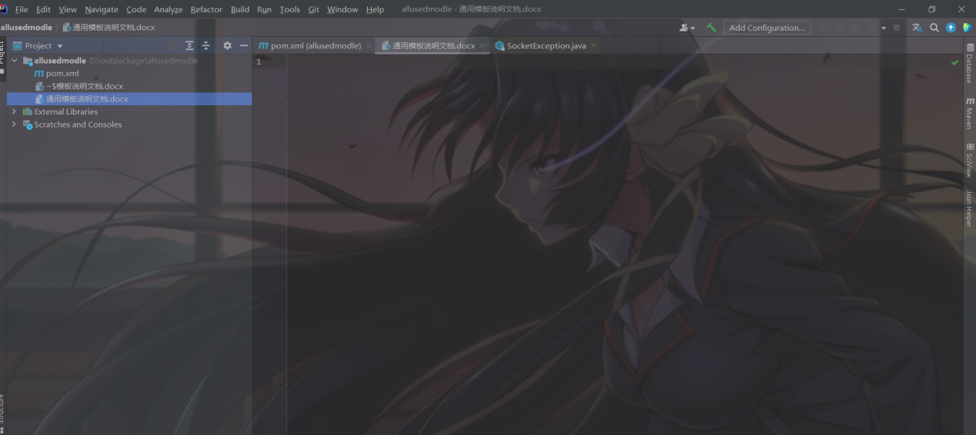

该删的目录删掉，该留的留下

1. 引入前端进来

2.1将基础模板放入项目目录中

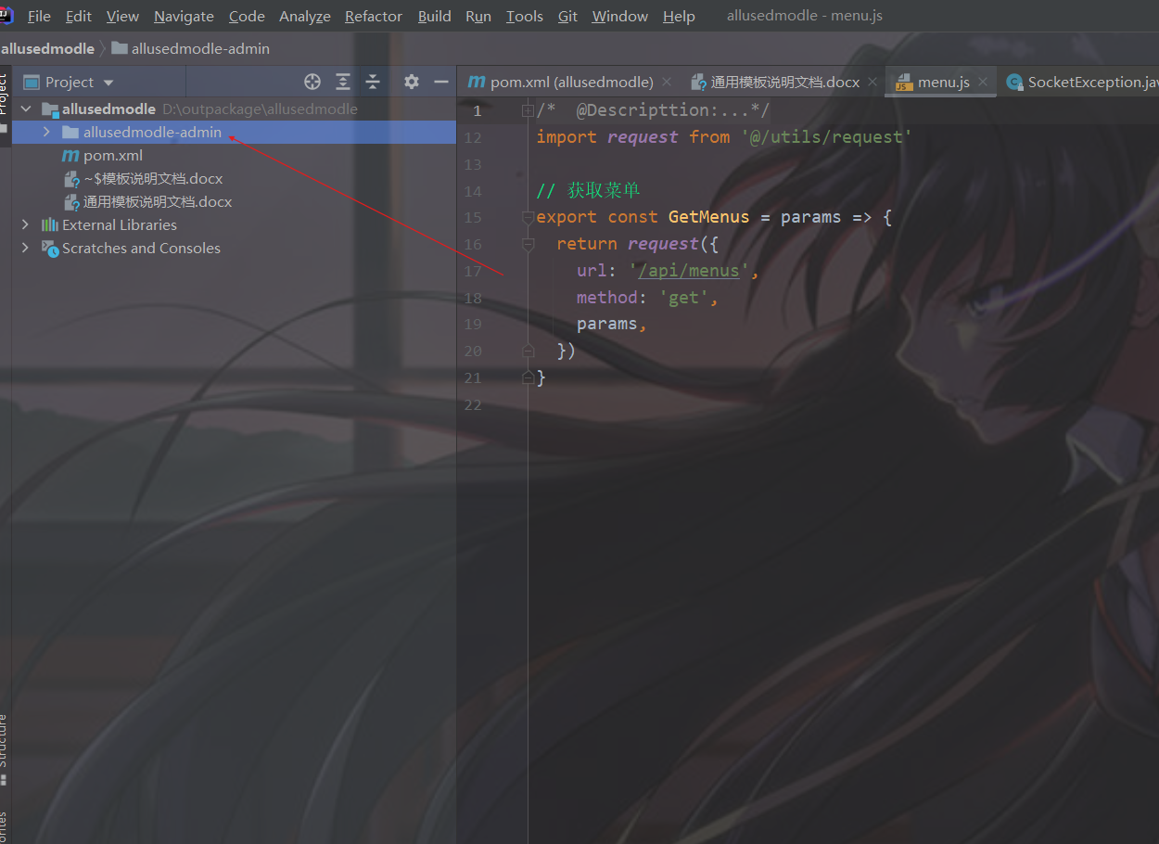

2.2控制台进入前端目录

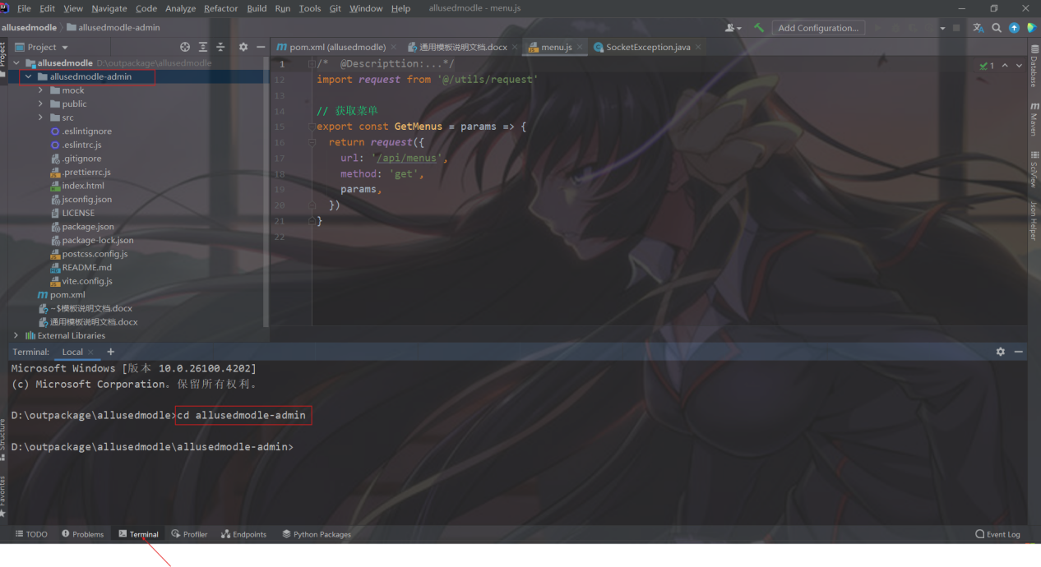

2.3输入npm install下载相关依赖

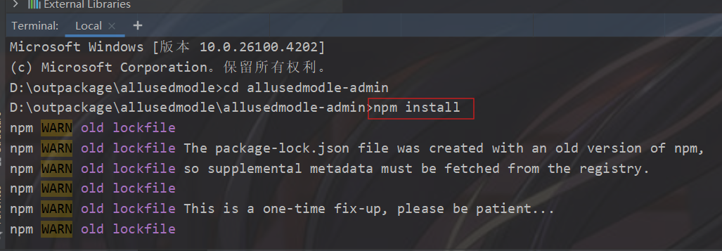

2.4修改一段前端代码

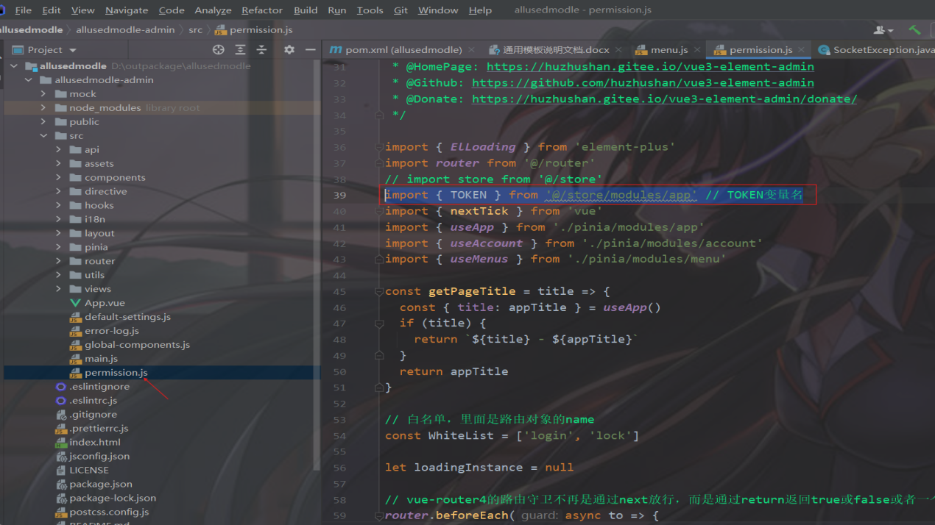 将代码改为

import { TOKEN } from '@/pinia/modules/app'

2.5使用npm start命令启动测试

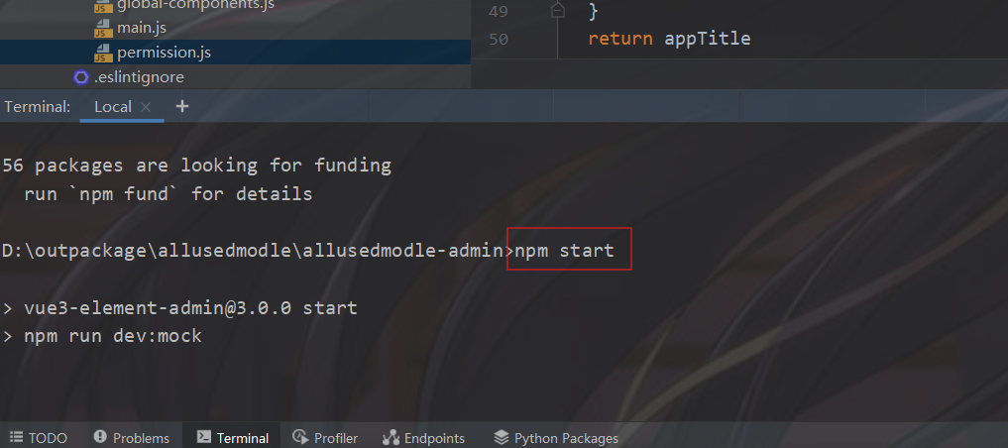

2.6按住Ctrl + C可以停止前端服务

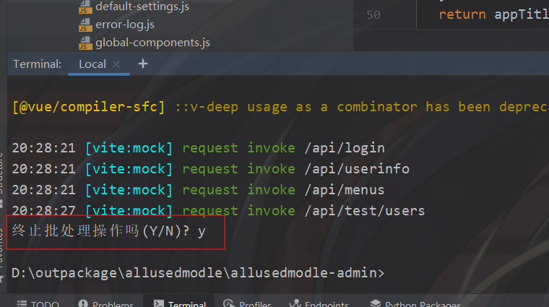

1. 后端框架搭建

3.1创建子模块xxx_common（放一些公共的部分，如一些工具类，公共的服务等）

（1）子模块下创建common-util（放公共的工具类）

（2）子模块下创建common-service（放公共的服务）

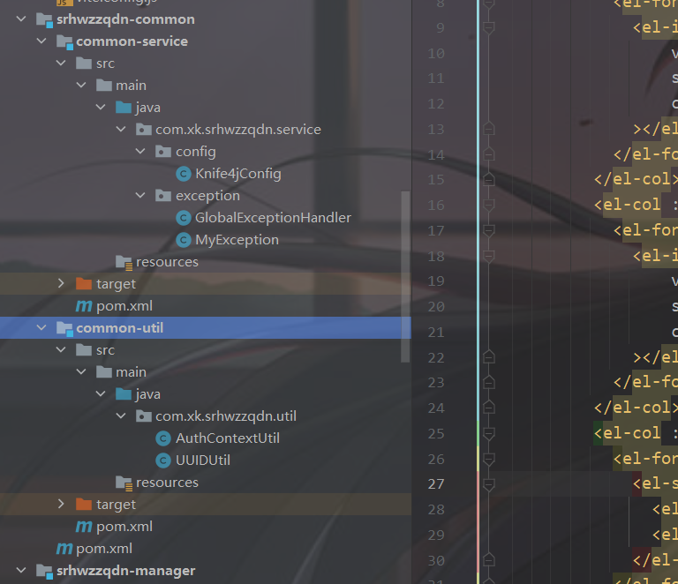

3.2创建子模块xxx-model（放实体类）

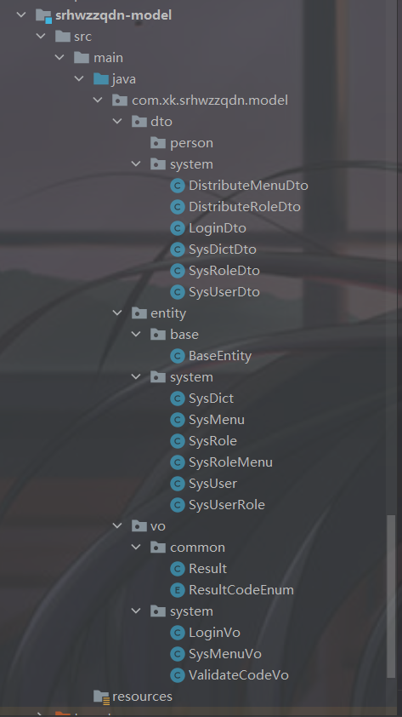

3.3创建子模块xxx-manger（后台管理系统）

3.4将基本的pom文件内容设置好（一般通用，这里直接复制过来）

3.5将一些公共部分全部拿过来复用，最后保证项目启动的起来

1. 把基本的都复制过去后开始登录功能测试

4.1修改前端，将这里改为自己的后端路径

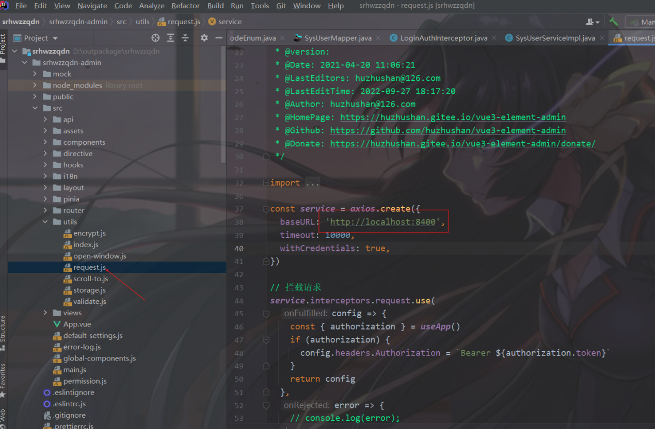

4.2 前端api那里登录改为我们自己的登录接口

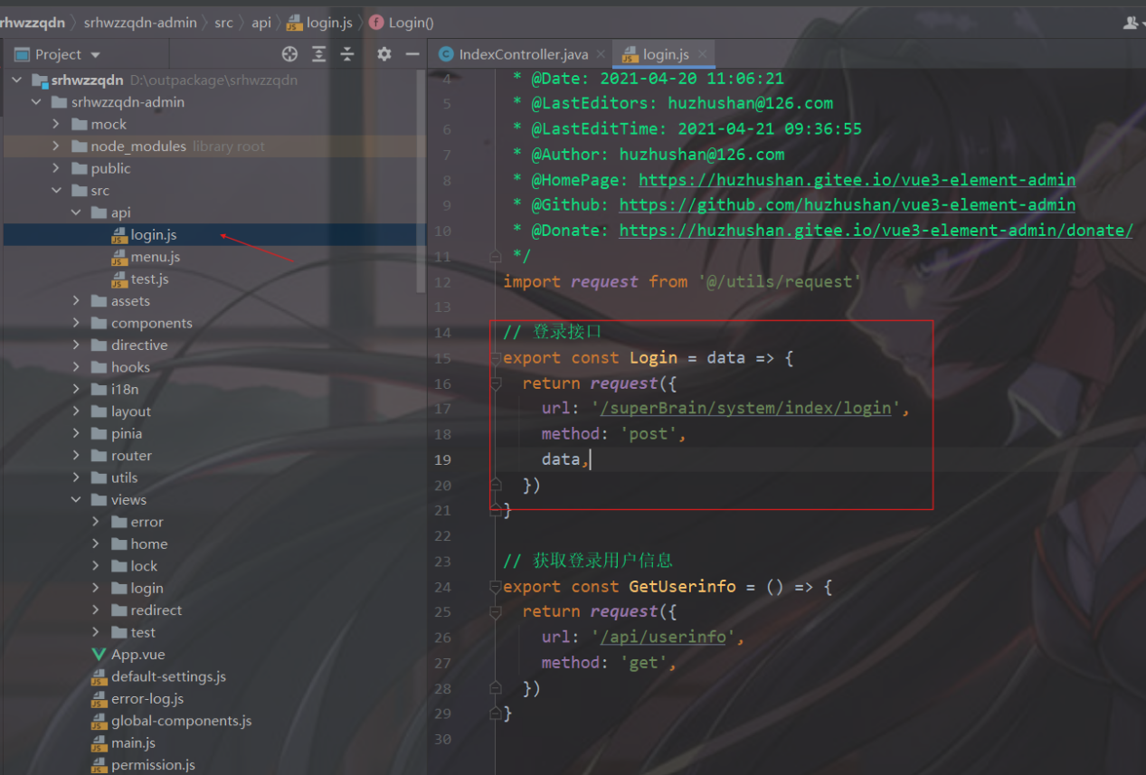

1. 验证码生成

5.1前端修改

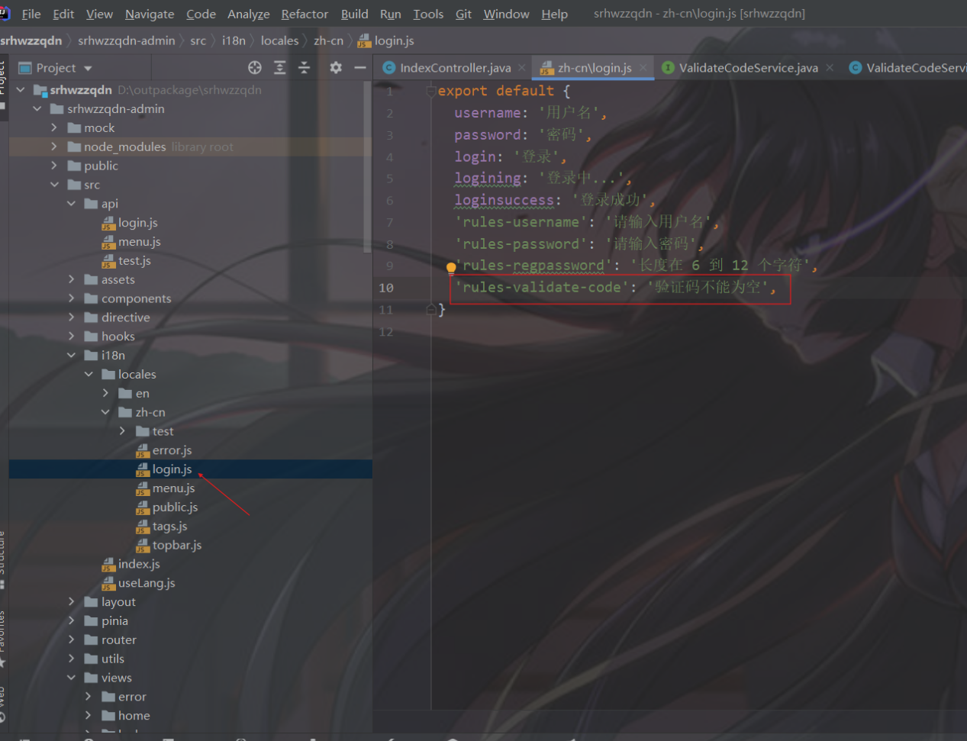

5.2调用生成验证码接口

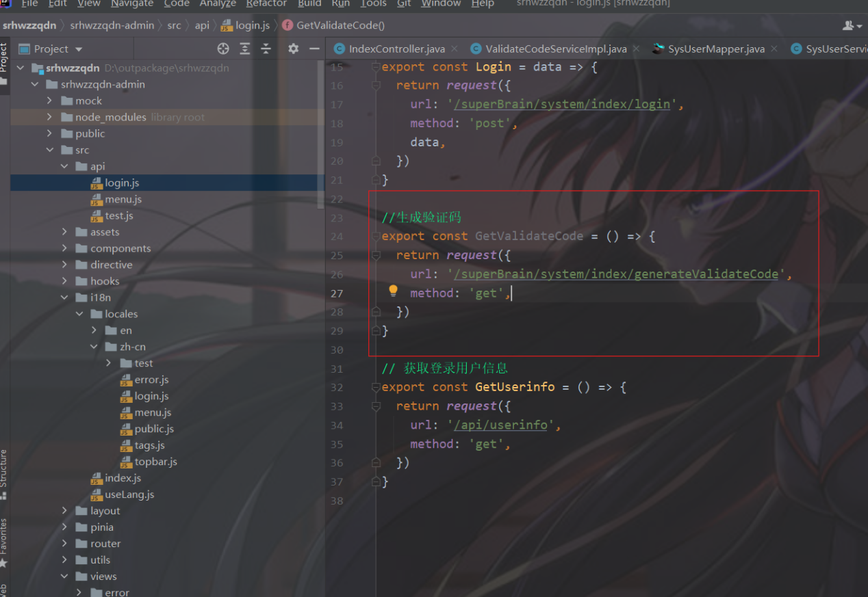

1. 前端登录页面替换
2. 修改前端，每次将token放到请求头中

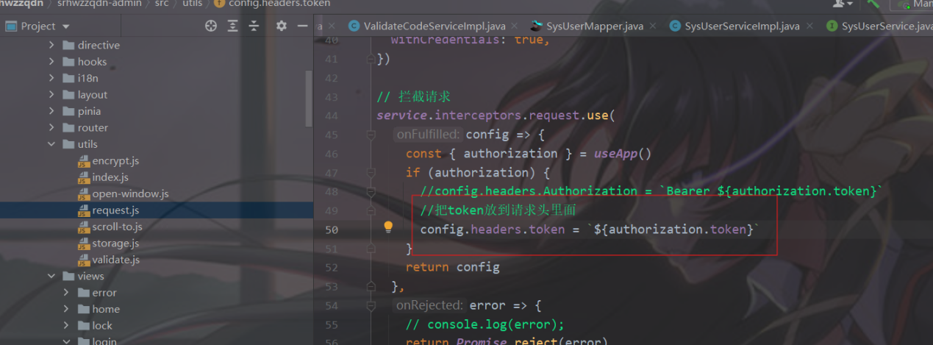

1. 前端调用用户信息查询接口

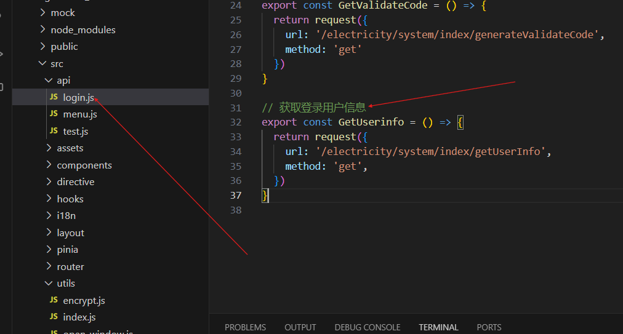

1. 暂时将前端的菜单改为固定菜单

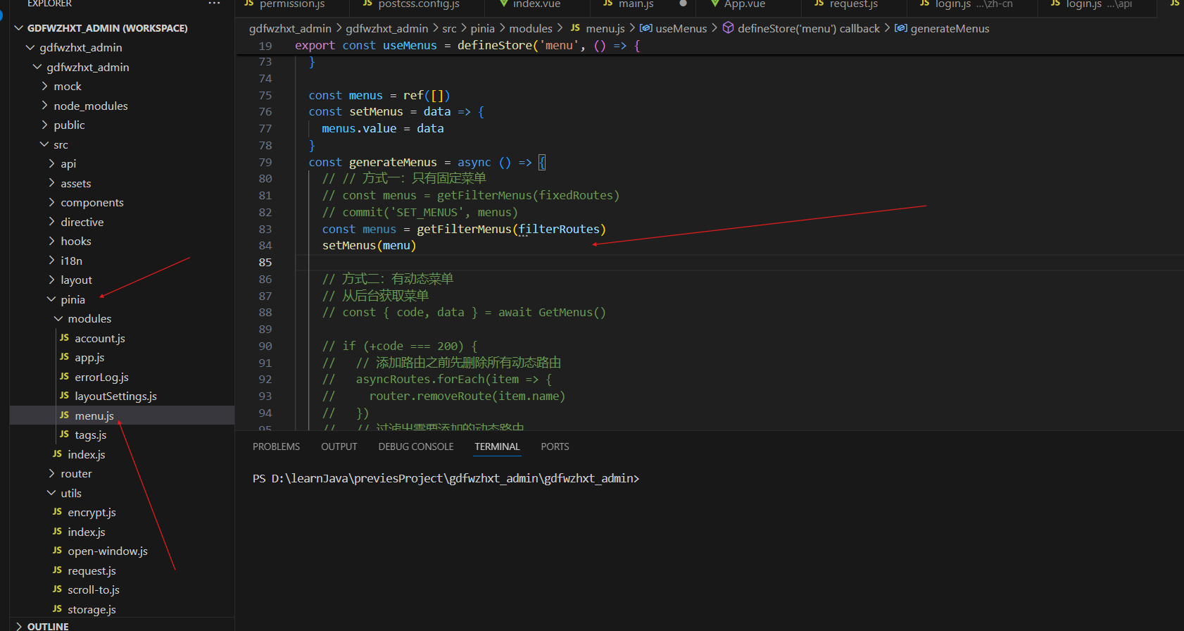

1. 让系统首先进入到登录页面

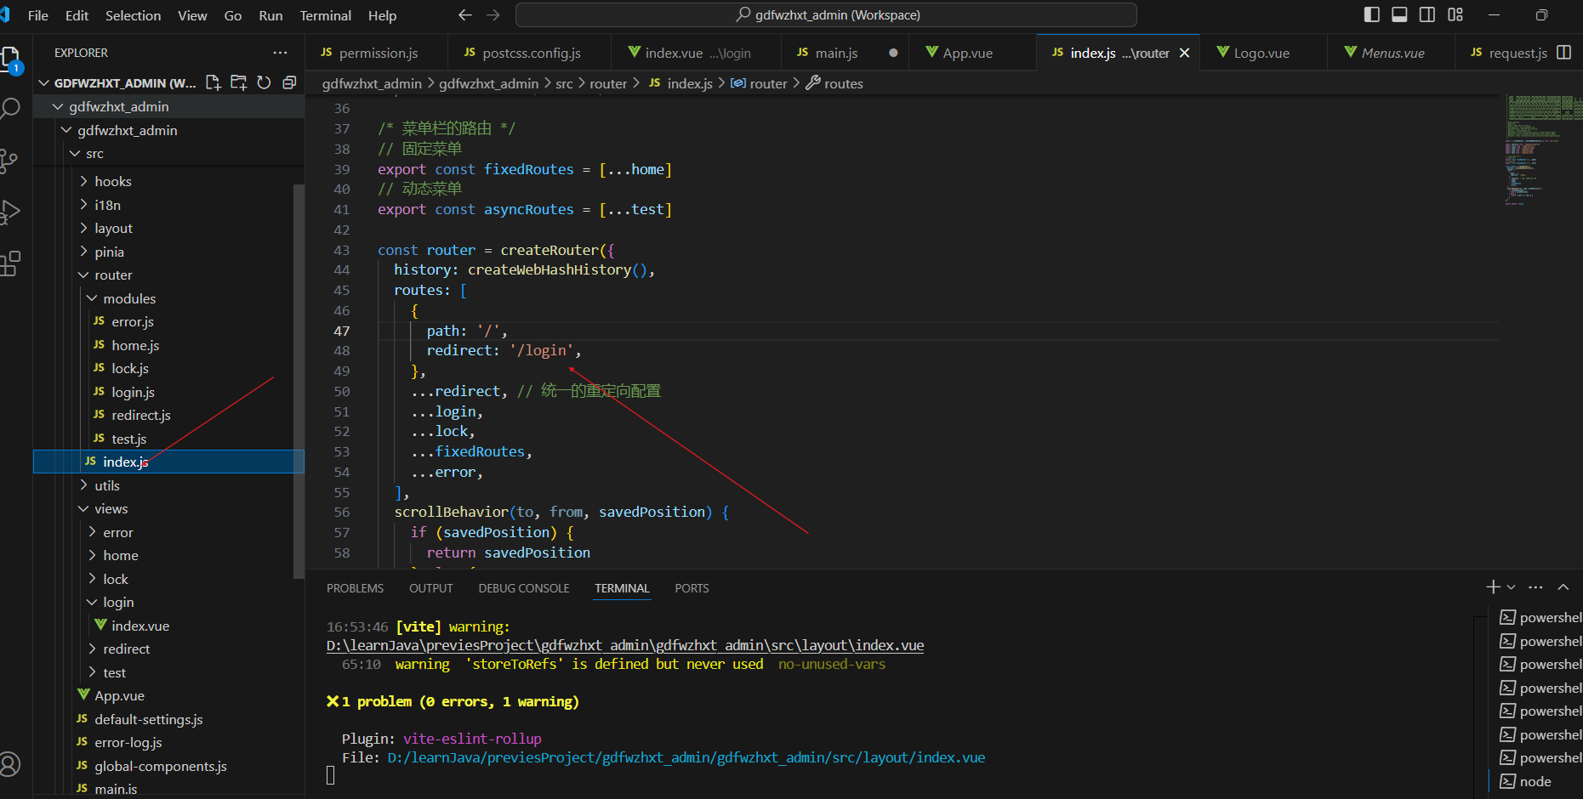

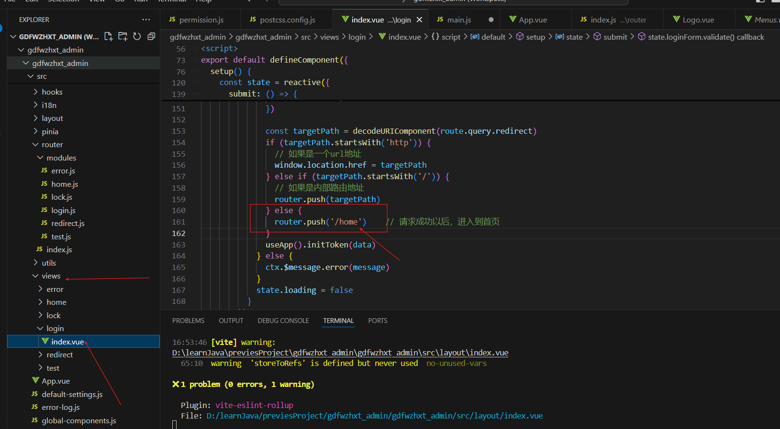

1. 更改菜单上显示的名字

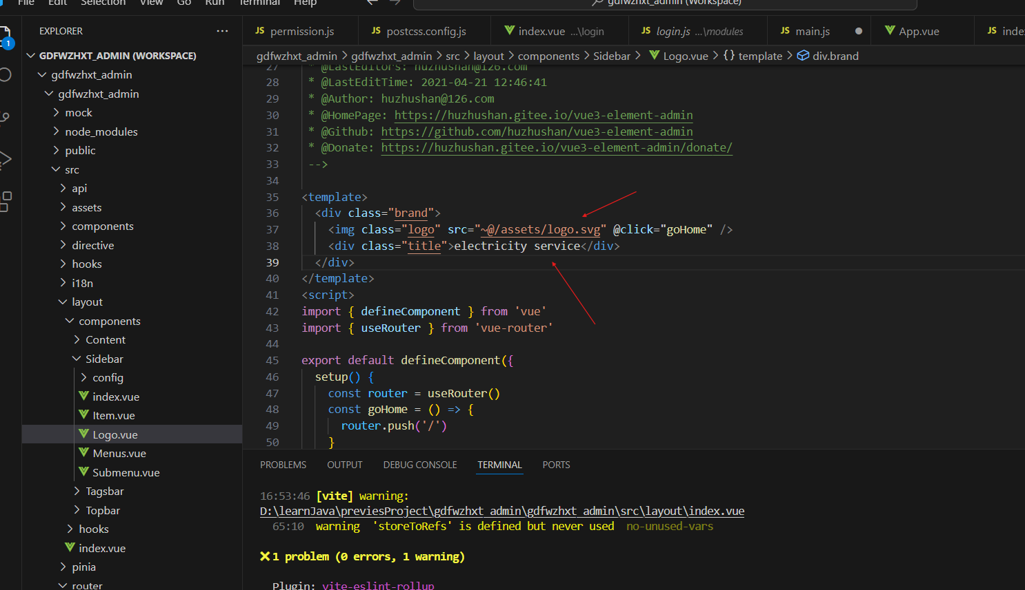

1. 退出登录接口开发

前端调用

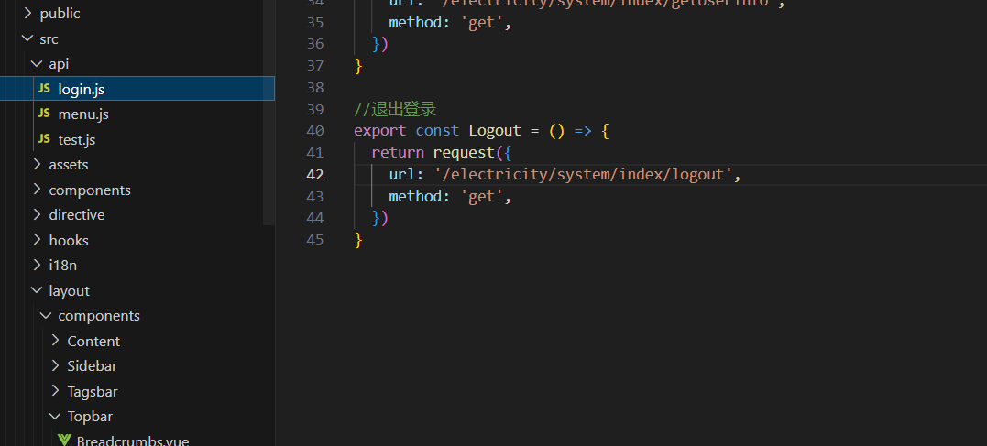

1. 退出登录前端代码修改（全部替换）

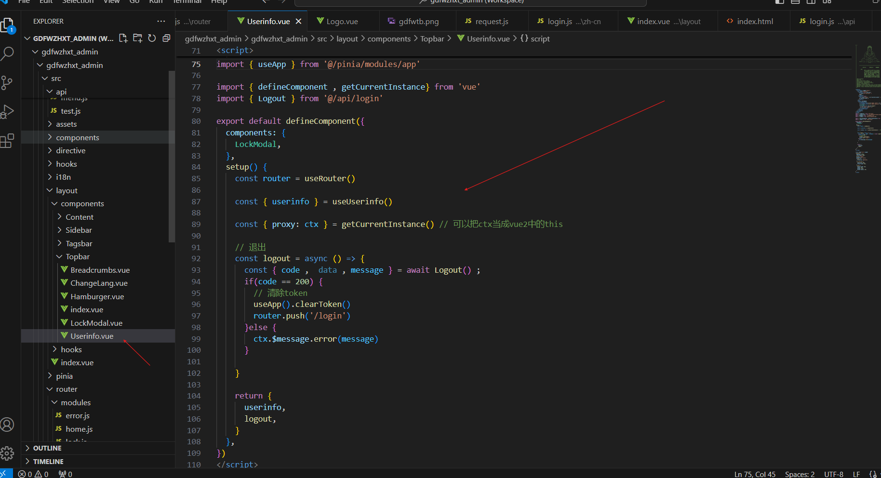

1. 前端收到208异常返回登录页面

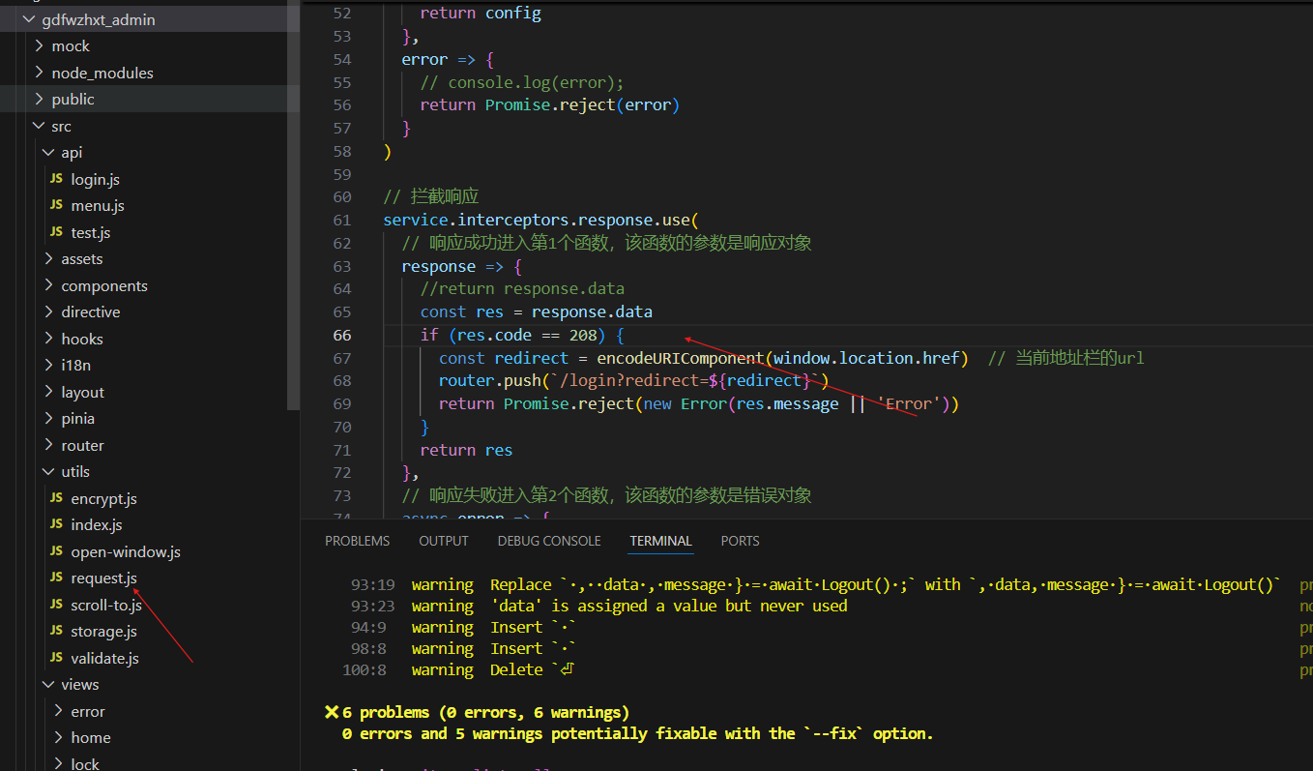

1. Minio配置

Minio安装（minio.exe）

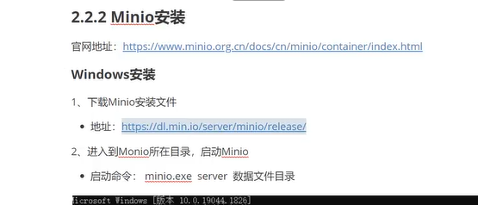

创建空文件夹，复制安装文件（minio.exe），使用命令启动

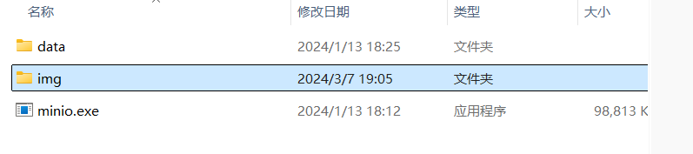

进入到minio.exe目录下的命令行启动服务

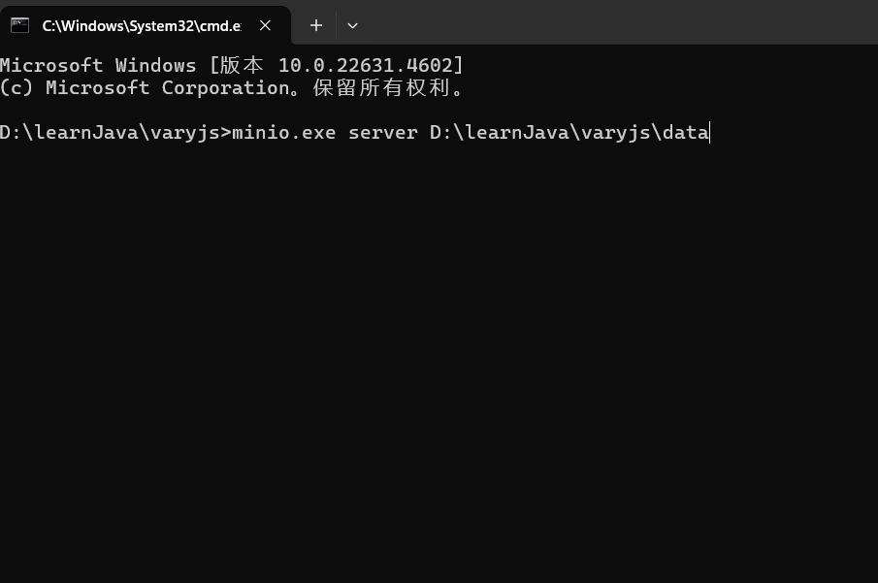

服务登录到minio服务

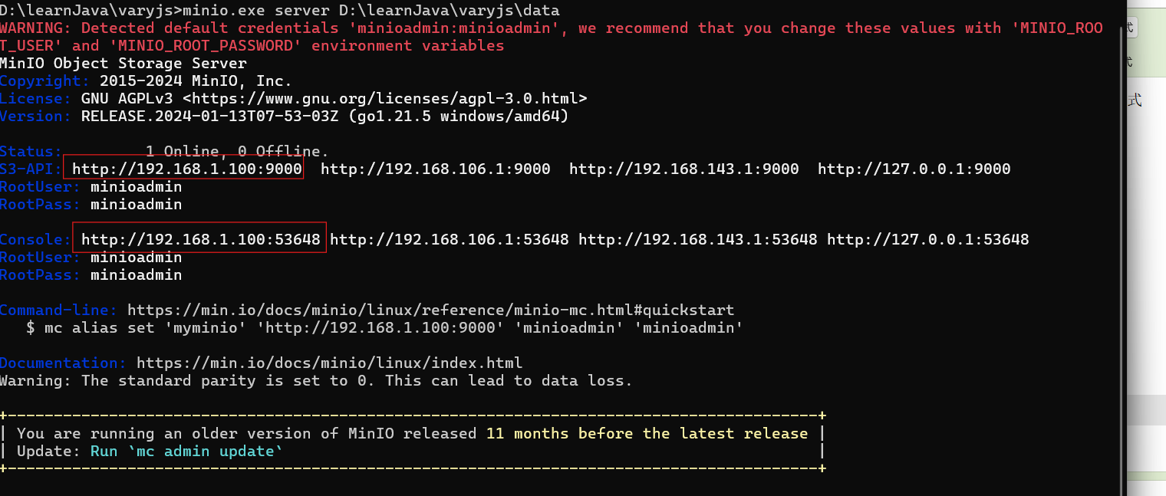

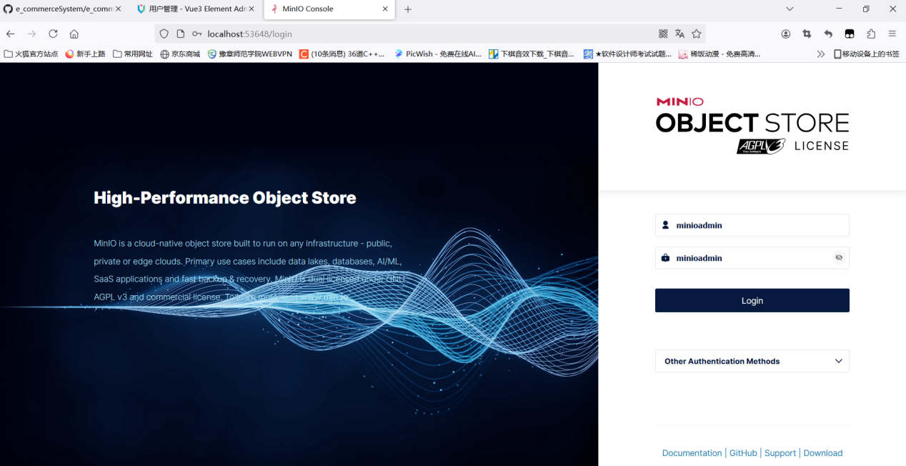

创建bucket

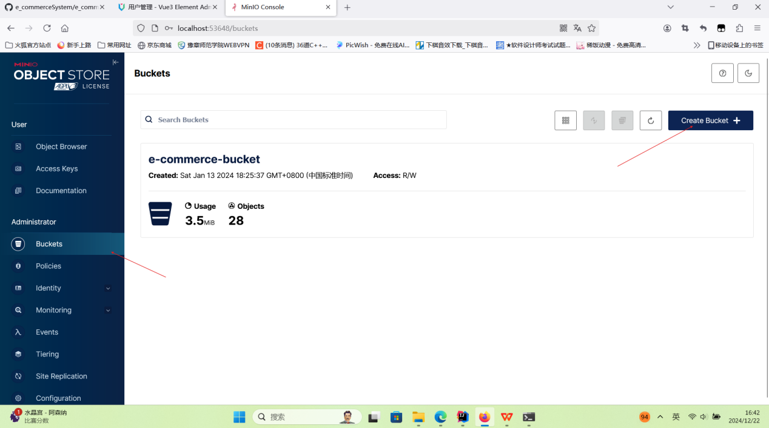

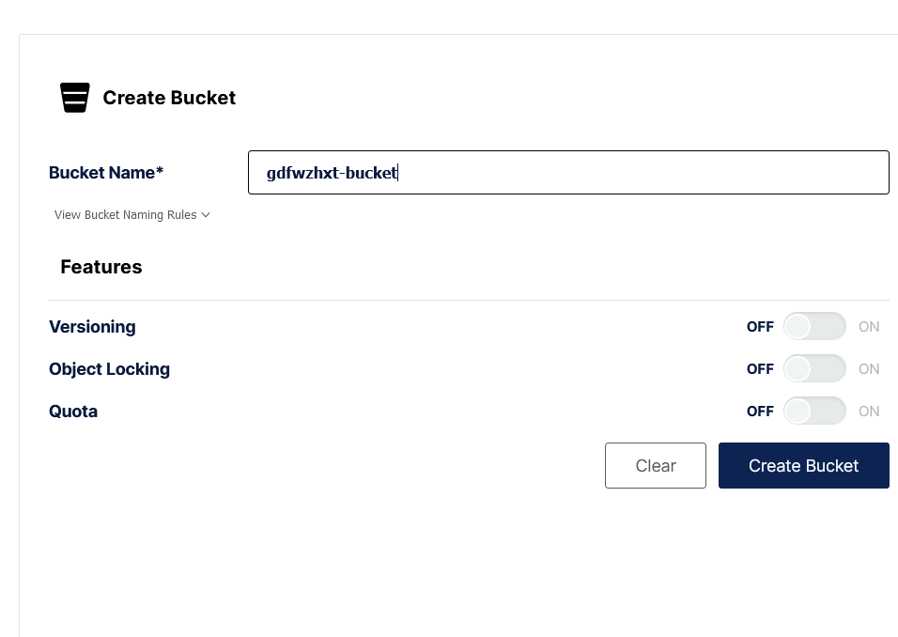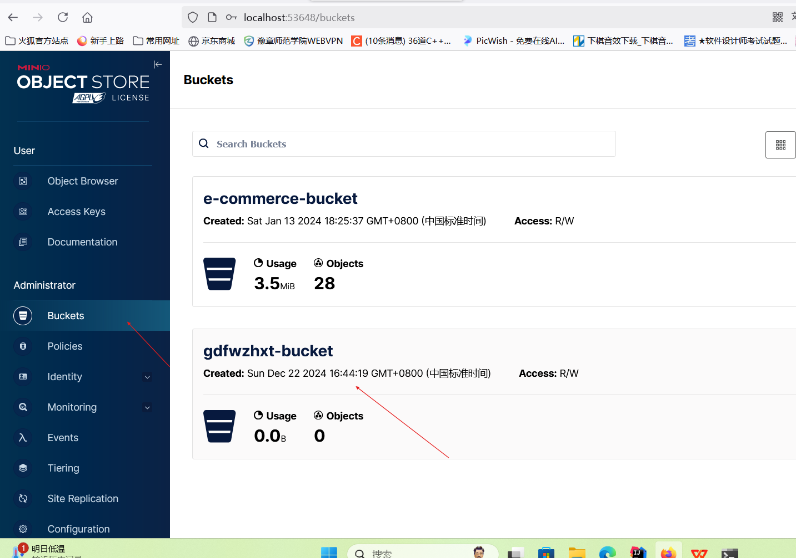

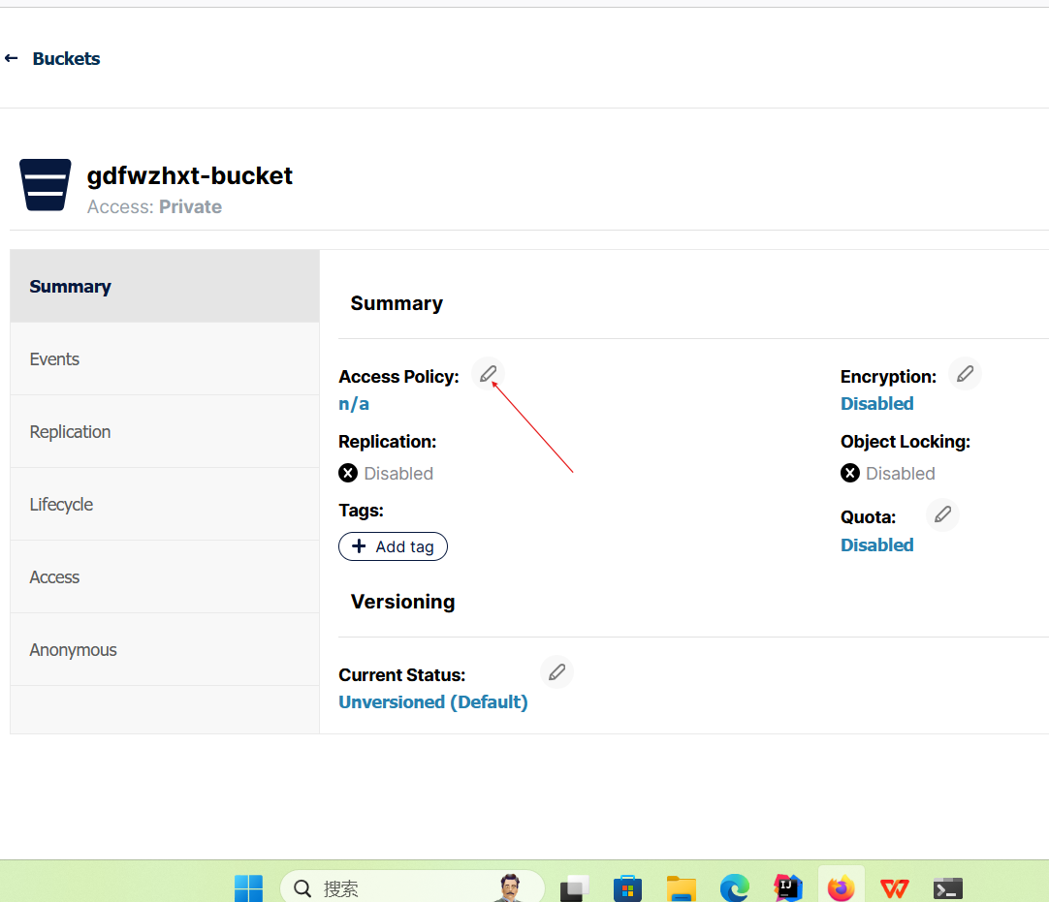

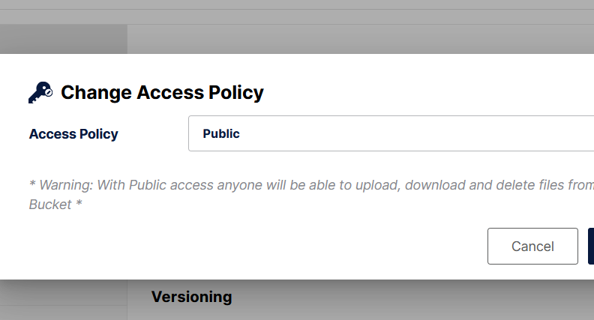

1. 数据字典开发（复用前后端代码即可）
2. 菜单管理开发
3. 角色管理开发
4. 用户管理开发
5. 文件上传后端开发
6. 前端改用动态菜单

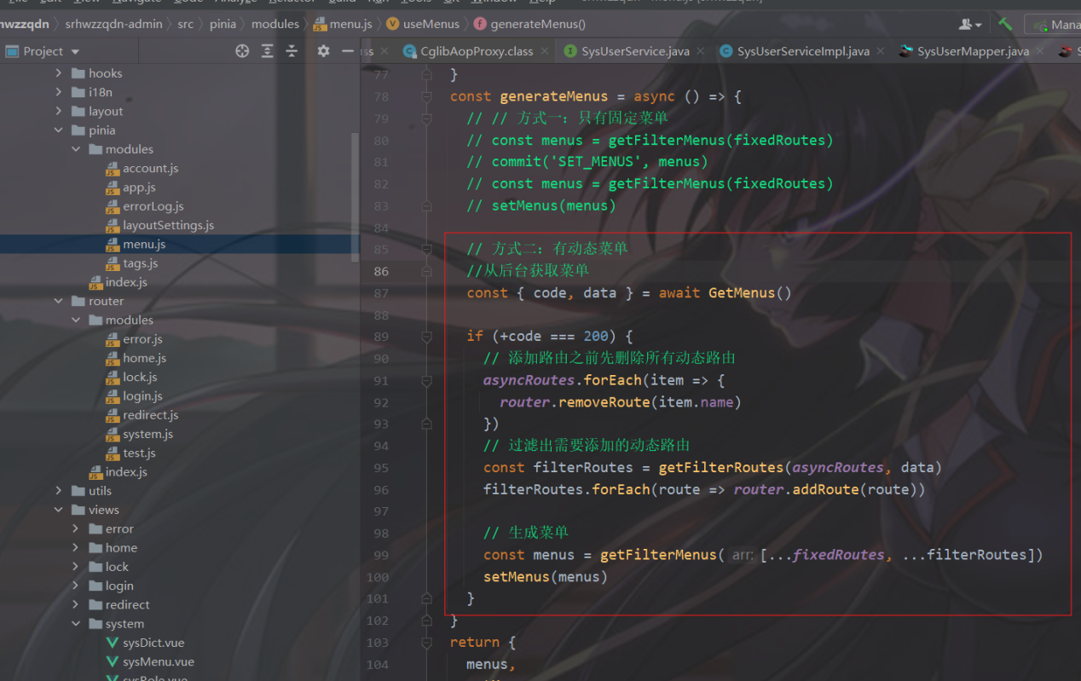

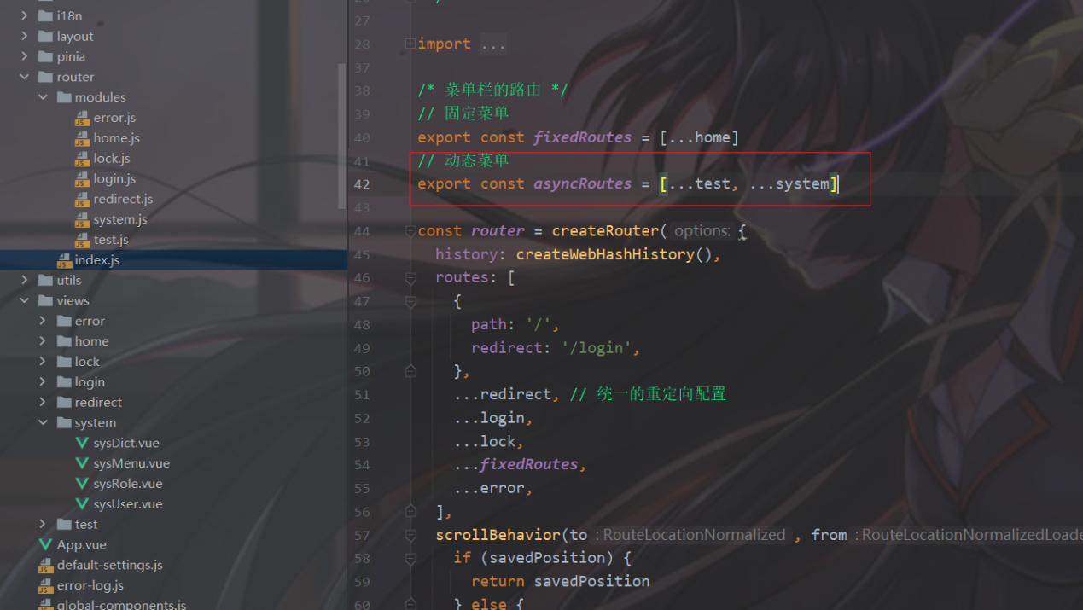

1. **系统设置工作**
2. 注册功能开发

判断是否注册了主脑账号接口开发：

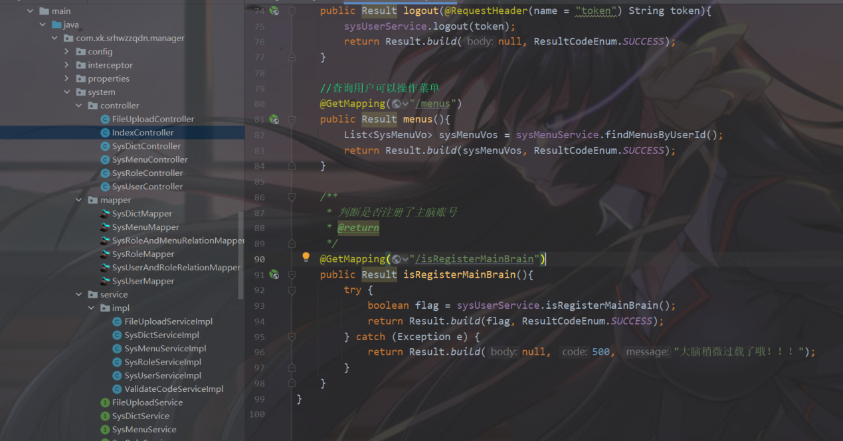

注册接口开发：

逻辑说明：1.对前端传过来的两个密码进行对比，判断是否一致，如果不一致直接返回错误信息；2.判重机制，判断注册的账号是否存在，如果存在则提升错误信息；3.根据传过来的level判断是注册主脑账号还是普通注册，如果是主脑账号那么将前端传过来的密码与系统允许注册主脑账号密码“kkxXiaoKun666”对比，不一致提升错误信息；一致则完成主脑账号注册；4.如果为普通账号直接注册；5.新增一个功能，注册账号的时候得分配好角色

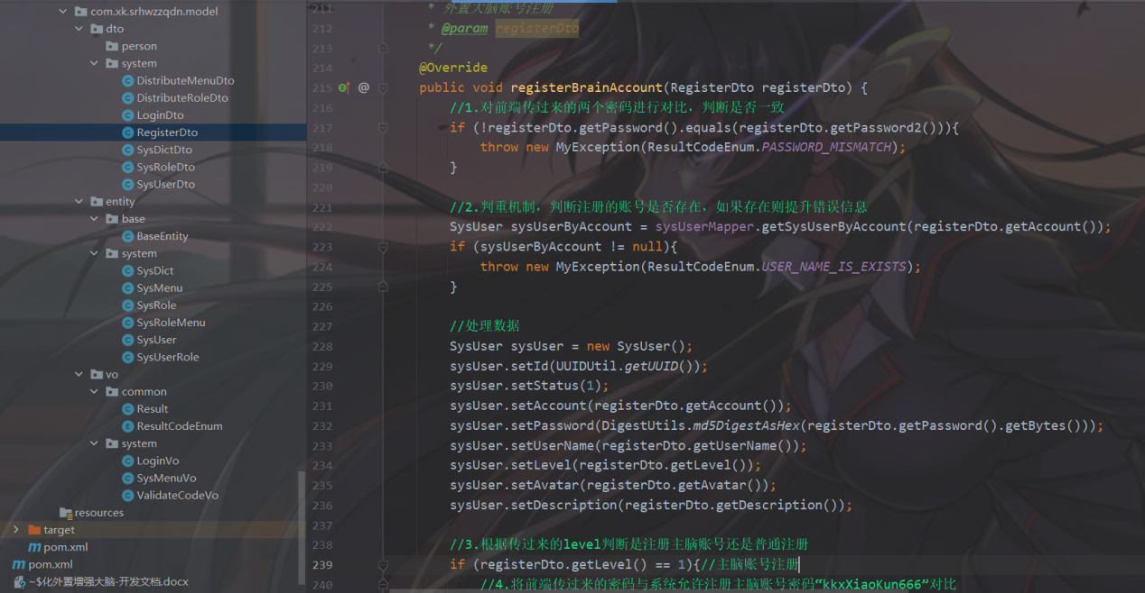

1. 前端修改菜单栏标识

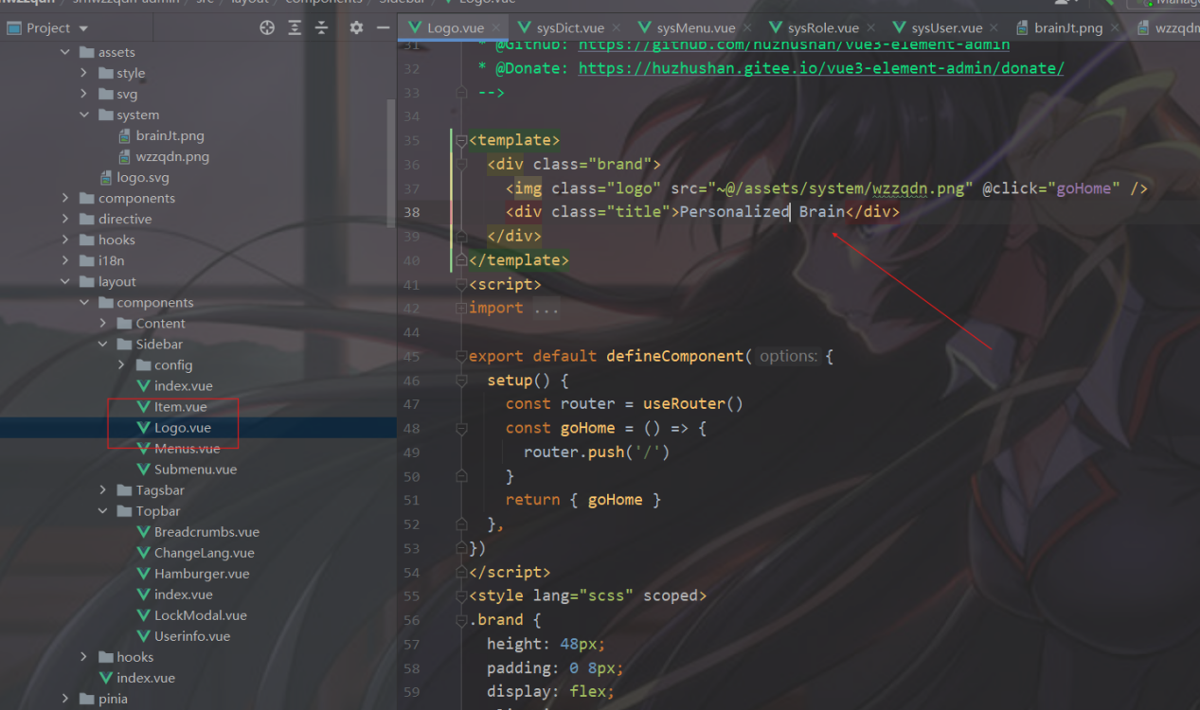

1. 修改密码

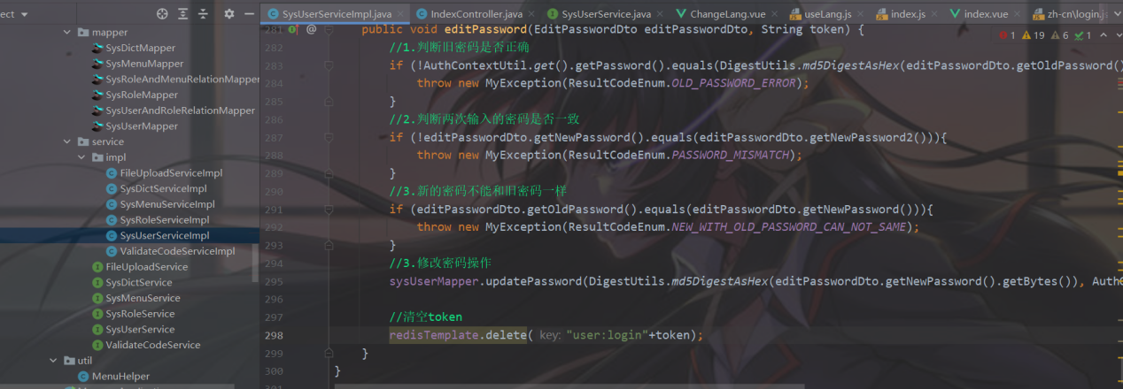

1. 主人资料库

个人信息查询接口

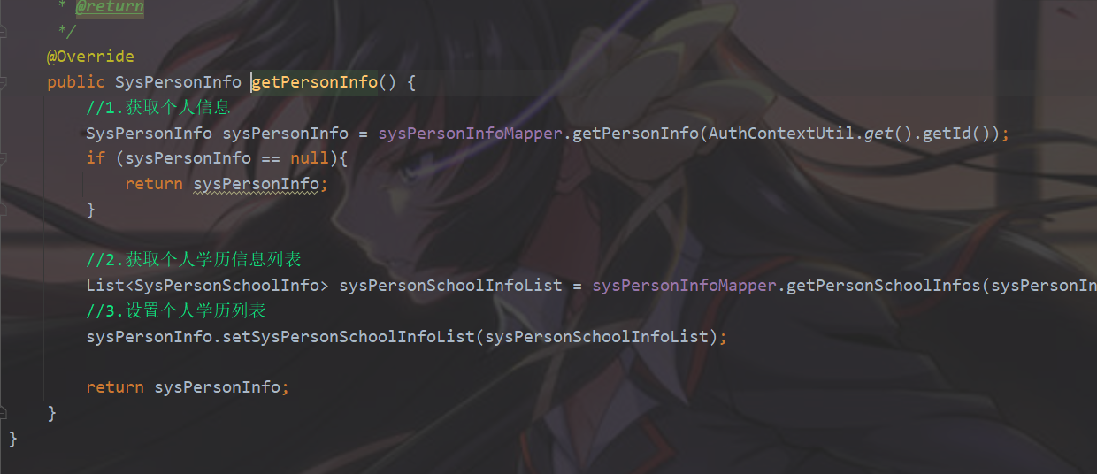

个人信息保存接口

